Министерство образования Республики Башкортостан

Государственное автономное профессиональное образовательное учреждение

Стерлитамакский многопрофильный профессиональный колледж

**Конспект урока по математике**

**«Четные, нечетные функции»**

Преподаватель: Ахметова Г.Р.

Стерлитамак, 2016

**Тема урока:** Четные, нечетные функции.

**Цели урока**:

* Образовательные: знакомство с определениями четной и нечетной функции; использование алгоритма исследования функции на четность; исследование симметричности графиков четной/нечетной функции и их построение.
* Развивающие: развитие навыков построения графиков четной и нечетной функции; развитие логического мышления; развитие умений анализировать и делать выводы; развитие коммуникативных навыков.
* Воспитывающие: воспитывать аккуратность, графическую культуру, культуру речи; воспитывать умение работать в парах, прислушиваться к мнению одноклассника.

**Тип урока**: изучение нового материала.

**Формы организации учебной деятельности:** групповая.

**Методы обучения:** демонстрационный; продуктивный.

**Оборудование:** компьютер; мультимедийный проектор.

**Основные понятия урока:** симметричное множество; четная функция; нечетная функция.

**Учебник.** Колмогоров А.Н. Алгебра и начала анализа: Учеб. для 10-11 кл. / А.Н. Колмогоров, А.М. Абрамов, Ю.П. Дудницын и др.; Под ред. А.Н. Колмогорова. – М.: Просвещение, 2012 . – 384 с.

**План урока**:

1. Орг. момент 2 мин

2. Актуализация знаний 7 мин

3. Изучение нового материала 14 мин

4. Закрепление материала 16 мин

5. Подведение итогов урока 4 мин

6. Домашнее задание 2 мин

**Ход урока.**

**І. Организационный момент.**

(Проверка готовности учащихся и аудитории к уроку).

Учащимся сообщается тема и цели урока (слайд 1)

**ІІ. Актуализация знаний**.

Задание: Найти область определения функций (слайд 2):

1. 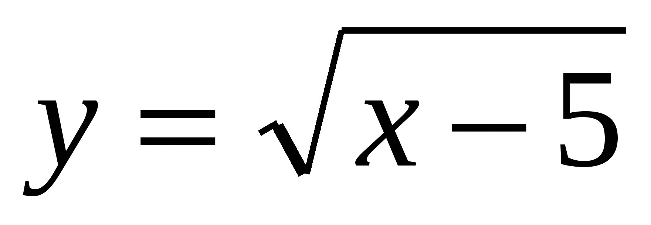. 2. 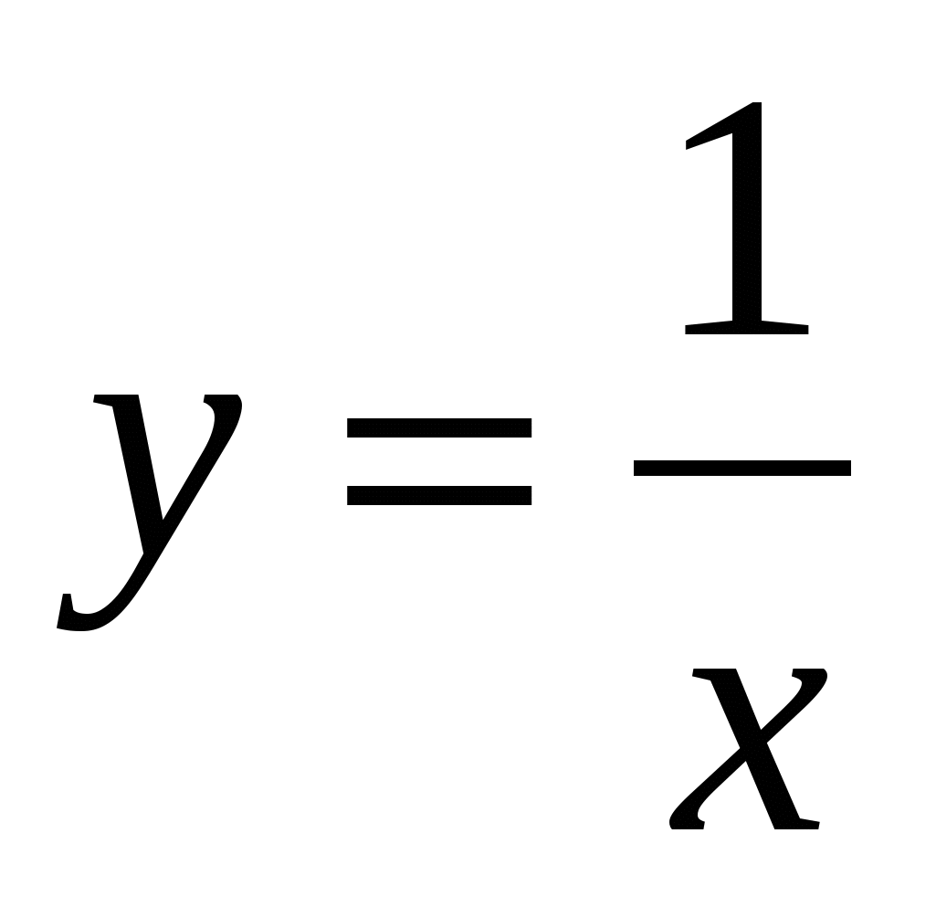. 3. 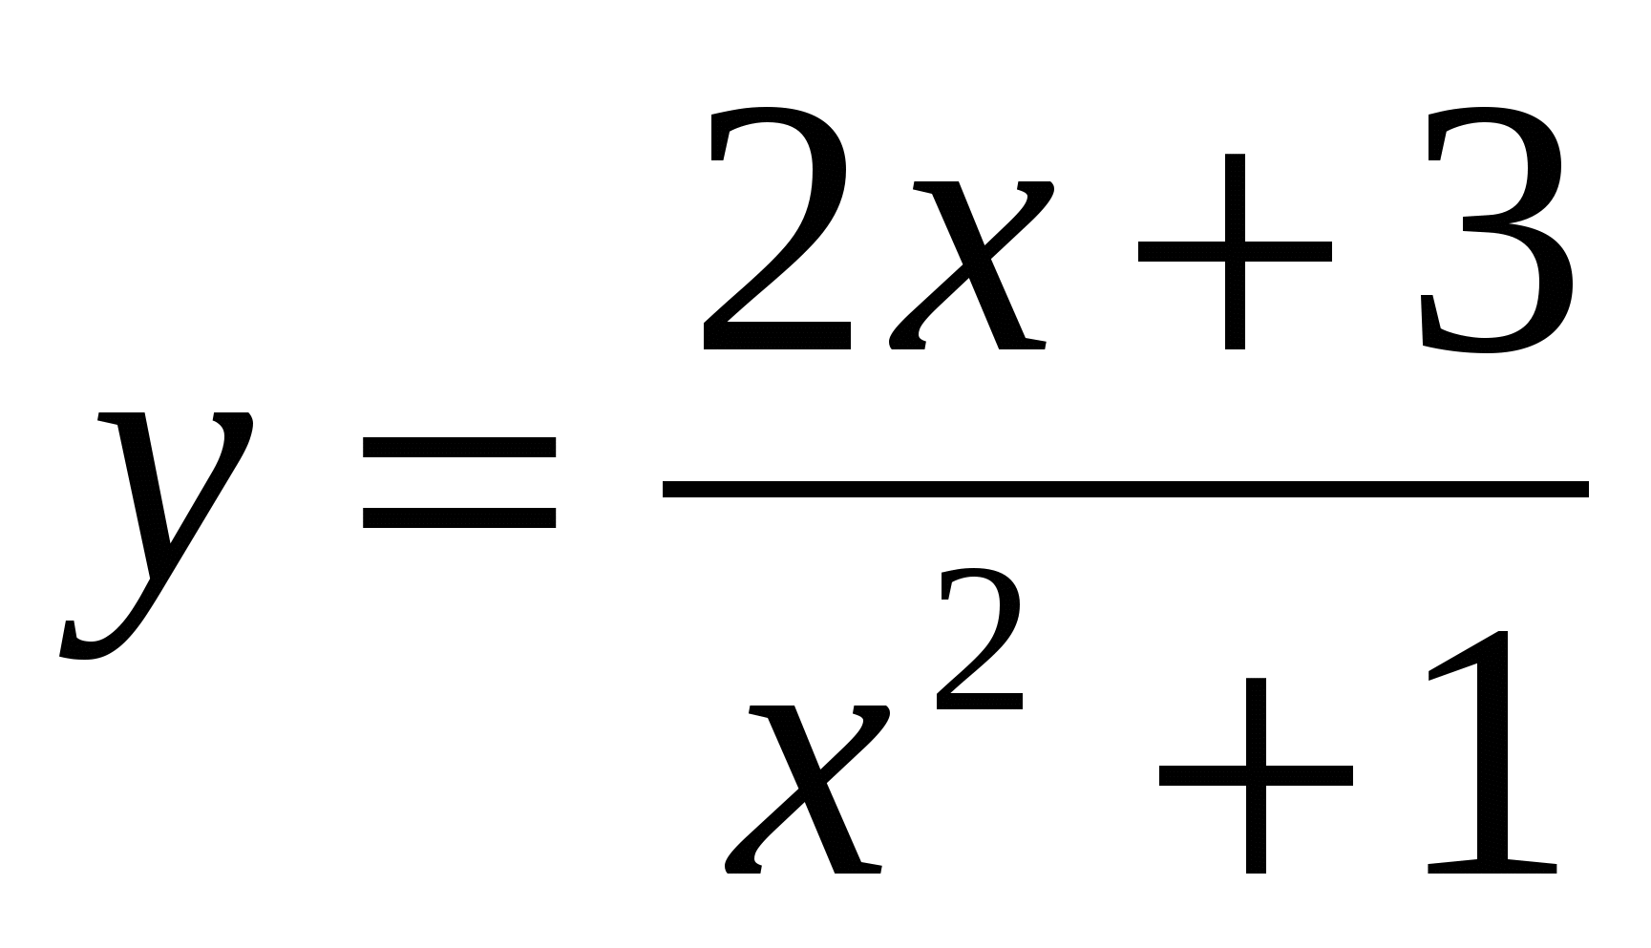. 4. 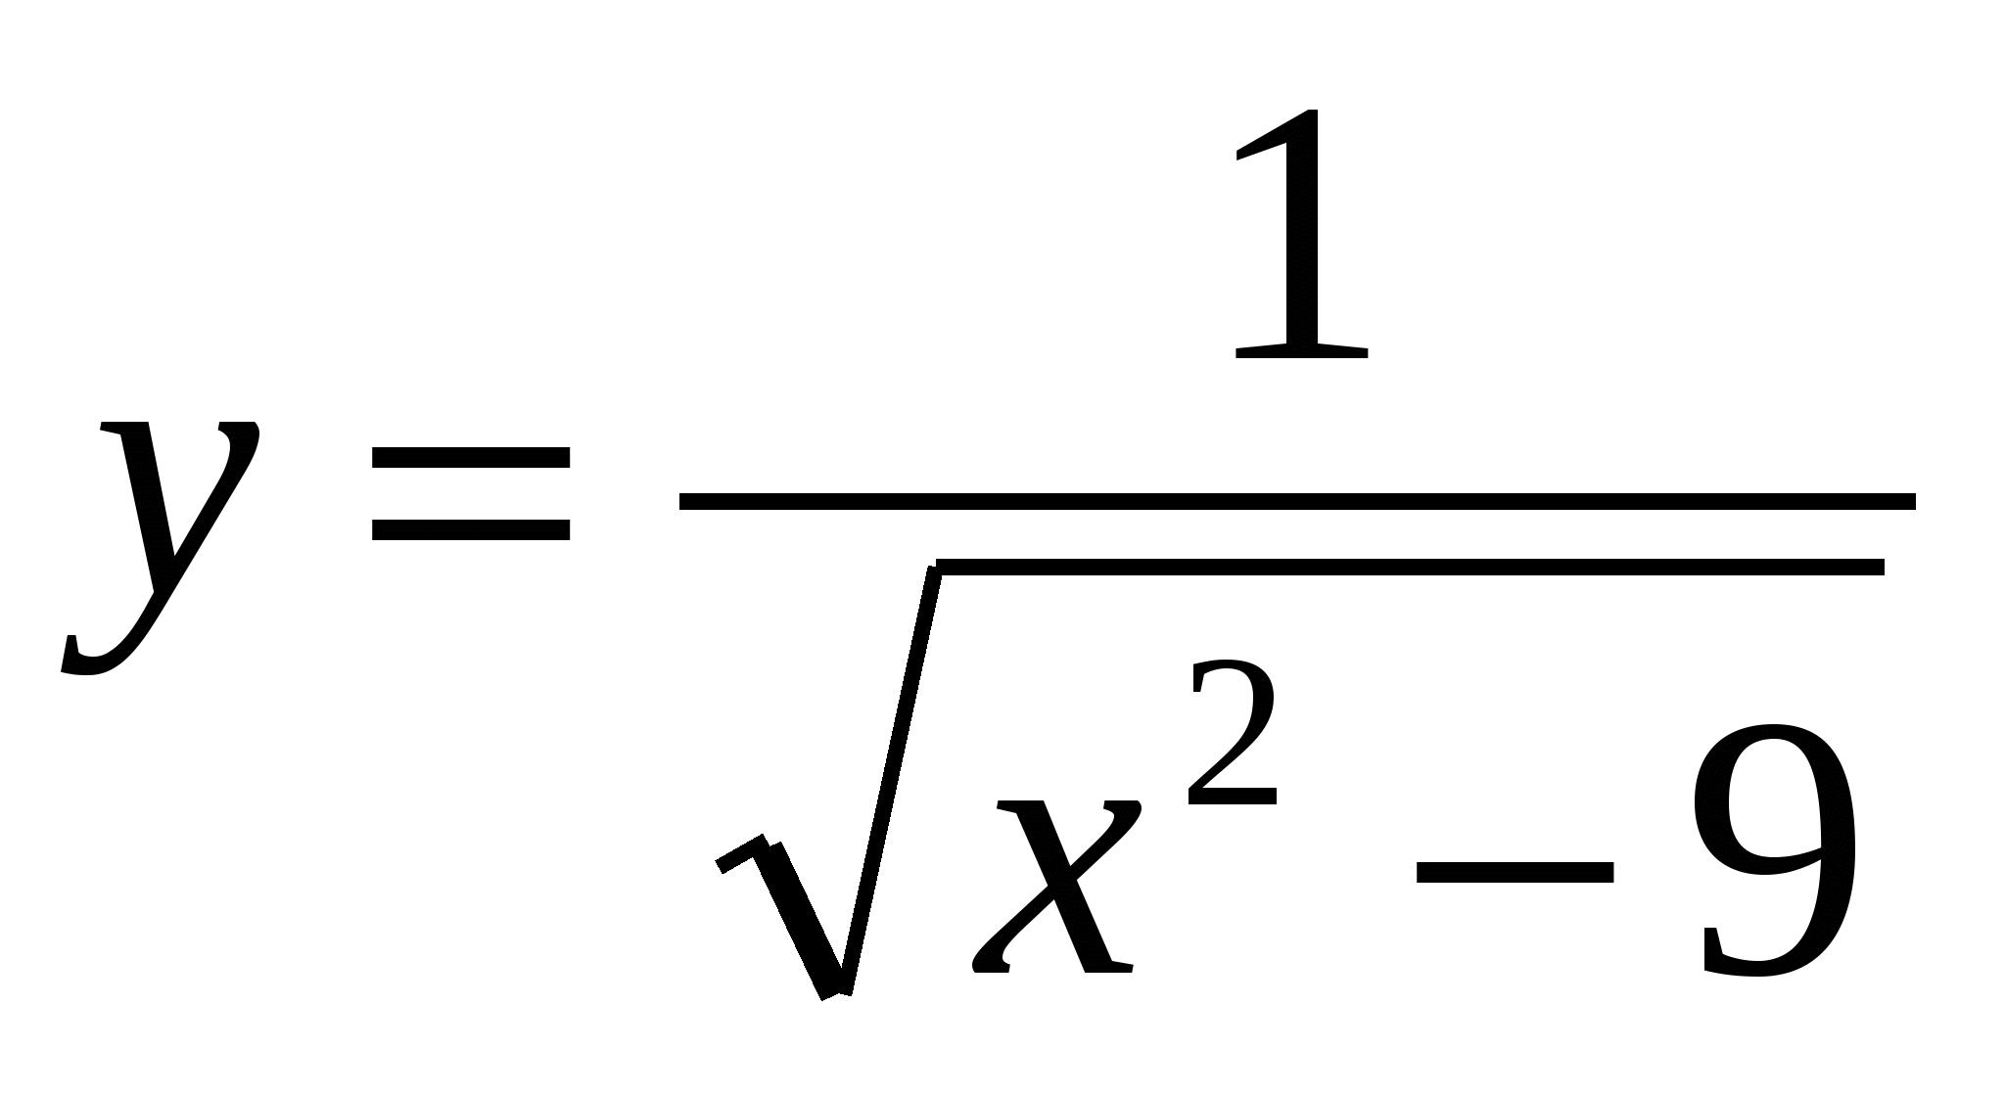.

Выполняют самостоятельно в тетрадях, затем по желанию выходят к доске записать ответ.

Задание классу: сравнить область определения функций 2 и 4.

Вопрос: Что их объединяет, что общего? (Дети формулируют вывод о том, что множество элементов содержит и противоположные элементы).

**ІІІ. Изучение нового материала.**

Вводится понятие симметричного множества.

*Рассмотрим функции, области определения которых симметричны относительно начала координат, т.е. для любого х из области определения число (-х) также принадлежит области* *определения. Среди таких функций выделяют четные и нечетные.*

На слайде приведены примеры множеств (слайд 3):

Формулируются определения четной/нечетной функции (слайд 4).

*Функция f называется четной, если для любого х из ее области определения: f(-x)=f(x).*

Рис. 1

*Функция f называется нечетной, если для любого х из ее области определения: f(-x)=-f(x).*

Рис. 2

Вопрос: может ли быть, что для функции не выполняется ни одно из условий: f(-x)=f(x) или f(-x)=-f(x)? Приведите пример.

В таком случае функция не является ни четной, ни нечетной.

Вопрос: какой должна быть область определения функции при исследовании её на четность?

Преподаватель вместе со студентами формулирует алгоритм исследования функции на четность/нечетность.

Пример: ; .

При построении графиков четных и нечетных функций будем пользоваться следующими свойствами (слайд 5):

1. График четной функции симметричен относительно оси ординат.
2. График нечетной функции симметричен относительно начала координат.

**ІV. Закрепление материала.**

Задание (слайд 6): исследовать на четность функции: 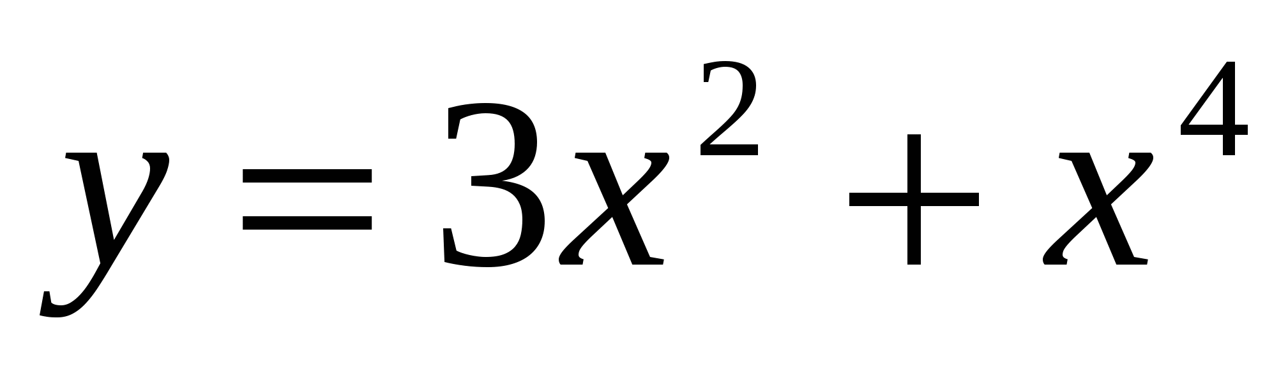, 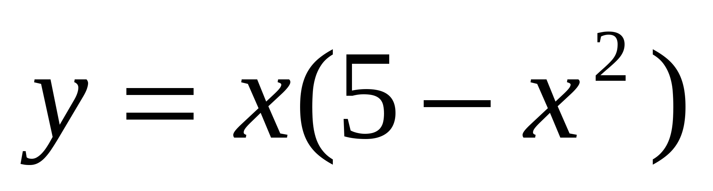, 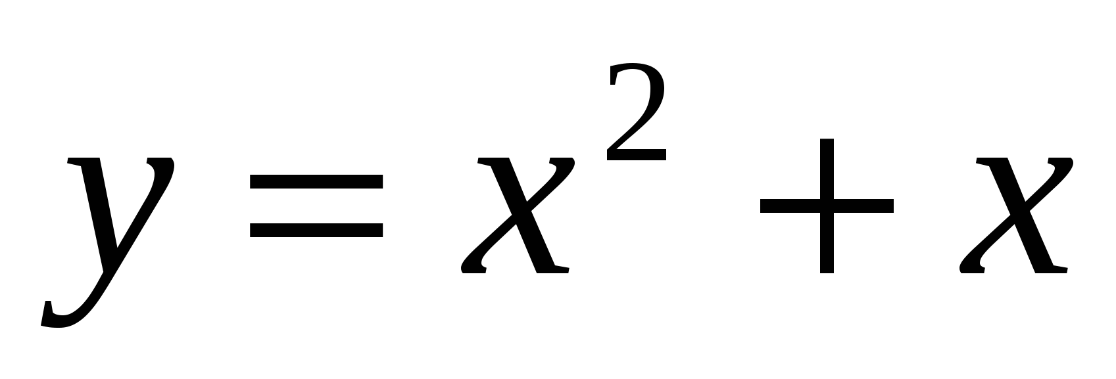, 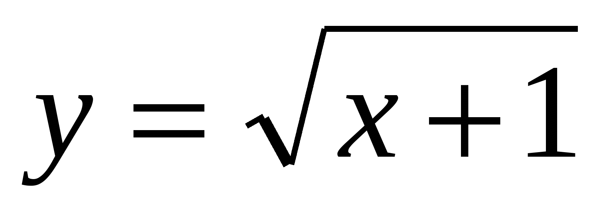.

Затем взаимопроверка в парах.

Вопрос: Графики каких известных вам функций обладают симметрией? Относительно чего? Какой вывод можно сделать о четности функций? Почему?

Обучающиеся делают вывод: график четной функции симметричен относительно оси Оу, график нечетной функции симметричен относительно начала координат.

Задание (слайд 7): Определить четность/нечетность функций по заданным графикам.

Рис. 3

Задание (слайд 8): построить весь график функции, если нарисована его часть и задана четность функции (чертежи заранее подготовлены на слайдах). Дети по желанию выходят к интерактивной доске и достраивают графики функций.

Задание (индивидуальное) (слайд 9): Известно, что функция f(x) – четная и возрастает при х>0. Определите характер монотонности функции при x<0. Схематично изобразите график функции в тетради.

Дополнительное задание: №11.28.

**V. Подведение итогов урока.**

Вопросы:

* Что нового узнали?
* Проговорить алгоритм исследования функции.
* Что было интересно? Какие были сложности?

Выставление оценок за урок.

**VI. Домашнее задание.**

№№ 58, 60, выучить теоретический материал изученной темы.